SURAT KETERANGAN PENGECEKAN PLAGIAT
Setelah melalui proses pengecekan dengan menggunakan aplikasi
Ptaginrism Chccker X/ Turnitin,* maka kami P3M IAKN Toraja dengan ini
menerangkan skripsi yang ditulis oleh:
Nama Penulis
: Elfima Ayu Febrianti
NIRM
: 2020164558
Judul Skripsi
SINDO’ “ Kajian Teoliogis Tentang Tipe
Kepemimpinan Perempuan dalam Perjanjian Lama
dengan Tipe Kepemimpinan Perempuan dalam
Konteks Masyarakat Toraja Utara di Nanggala”.
Tanggal Pemeriksaan
: 02 September 2020
Similarity
: 19%⁺
Dinyatakan MEMENUHI SYARAT ambang batas toleransi. Jika di
kemudian hari ditemukan kekeliruan karena keterbatasan aplikasi, seperti adanya
kesamaan dengan karya ilmiah lain yang lebih awal mendapat pengakuan sebagai
hak cipta (misalnya: kaiya ilmiah tersebut belum publish secara online), maka
semua konsekuensi yang ditimbulkan menjadi tanggung jawab penulis skripsi.
Demikian surat keterangan ini, untuk dipergunakan sebagaimana mestinya.
w
Pent’l
EL
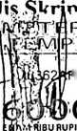
IE676372027
Eifirna Ayu Febrianti
Nirm. 2020164558
Toraja, 05 September 2020
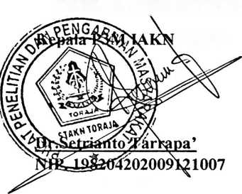
Toraja

Coret Salah Satu
'Maksimal 20%

